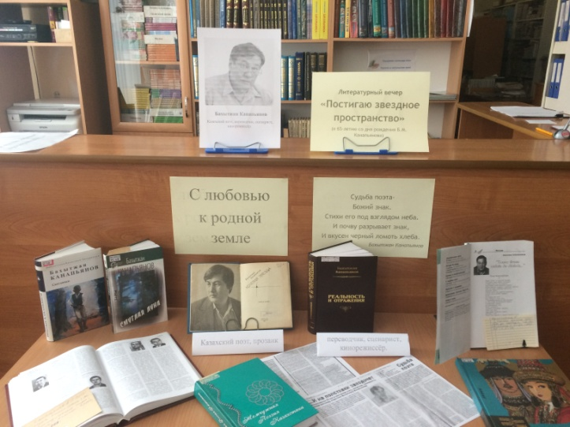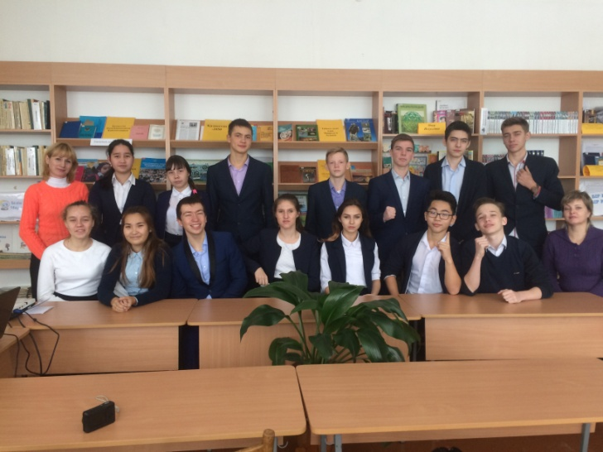

«Жұлдызды әлемді меңгеремін» атты әдеби кеш

23 қараша 2016 жылы № 14 мектеп кітапханасында 9 а сынып оқушыларына ақын Бахытжан Канапьяновтың шығармашылығына арналған әдеби кеш ұйымдастырылды.
Іс-шара Қазақстан Республикасының Тәуелсіздігіне 25 жыл,ақынның туғанына 65 жыл толу мерекесіне арналды.Жоғары сынып оқушылары жергілікті ақынның өмірімен, шығармашылығымен танысты. Оқушылар ақынынң туған жер туралы өлеңдерін мәнерлеп оқыды.Сонымен қатар оқушылар Бахытжан Канапьяновтың ақын ғана емес аудармашы, прозаик, сценарист, режиссёр, баспашы екенін білді. Шара соңында кітапханашы Мосягина Н. Ф. «Туған жерге сүйішпеншілікпен» атты кітап көрмесін оқушылар назарына ұсынды.
